SÅ HÅLLER DU TVÄTTMASKINEN FRÄSCH
Du tvättar och tvättar men ändå luktar dina kläder surt när du plockar ut dem ur maskinen. Känner du igen dig? Följ våra råd så kommer din tvätt att dofta rent och fräscht igen.
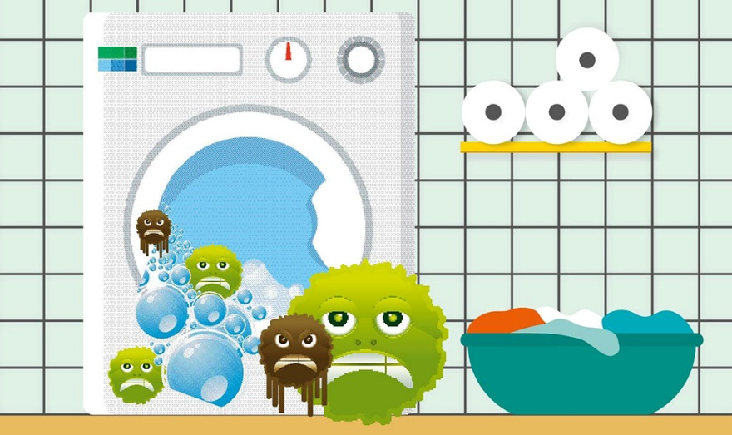
Håll maskinen torr
För att trumman och doseringsfacket ska kunna torka ska du lämna luckorna till dem öppna när maskinen inte används.
Håll maskinen ren
I tvättmaskinen kan det bildas beläggningar som smuts och mögel. Rengör doseringsfacket samt insidan av luckan. Glöm inte att rensa avloppet, där det kan samlas en hel del skräp.
Tvätta varmt
Ha för vana att då och då tvätta till exempel lakan i 90–95 grader, och med vittvättmedel. Många mikroorganismer dör inte förrän de utsätts för riktigt höga temperaturer, och vittvättmedel innehåller blekmedel som hjälper till att minska mikroorganismer.
Kör en tom maskin ibland
Har du inga kläder som tål riktigt hett vatten? Kör maskinen tom i 90–95 grader, med cirka två deciliter av någon syra med lågt pH-värde, till exempel ättikssprit eller citronsyra. Bakterierna kan inte leva i en miljö med lågt pH-värde.

